BEEBREED BRUKSANVISNING

Norges Birøkterlag får beregnet avlsverdier på testdronninger i avlsarbeidet på både krainer og brune i Tyskland. Dataene ligger fritt tilgjengelig i en database.
- For å få fram de norske dataene må man legge inn NO når det spørres om «ISO country».
- Der det spørres om «Stamboknummer» skal du legge inn dronningas id-nummer. Dronningene er merket med et 2-sifret nummer som sammen med fargen og plasseringen på nummerskiltet angir id-nummeret (se tabell under).
Nummerskilt plassert slik på dronningas ryggskjold at de leses bakfra (dronninga sett bakfra):
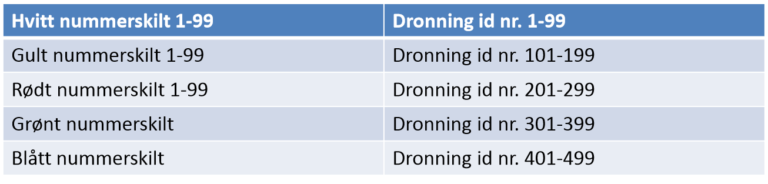
Nummerskilt plassert slik på dronningas ryggskjold at de leses forfra (dronninga sett forfra):
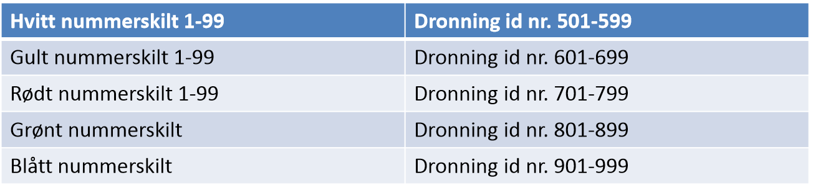
Fram til og med 2009 har dronningene et 4-sifret id nummer som angir fødselsår. F.eks. har dronning med gult nummerskilt nr 67 lest bakfra id-nummer 8067. Fra og med 2010 har dronningene 2-eller 3-sifret id nummer.

Gå inn på www.beebreed.eu:
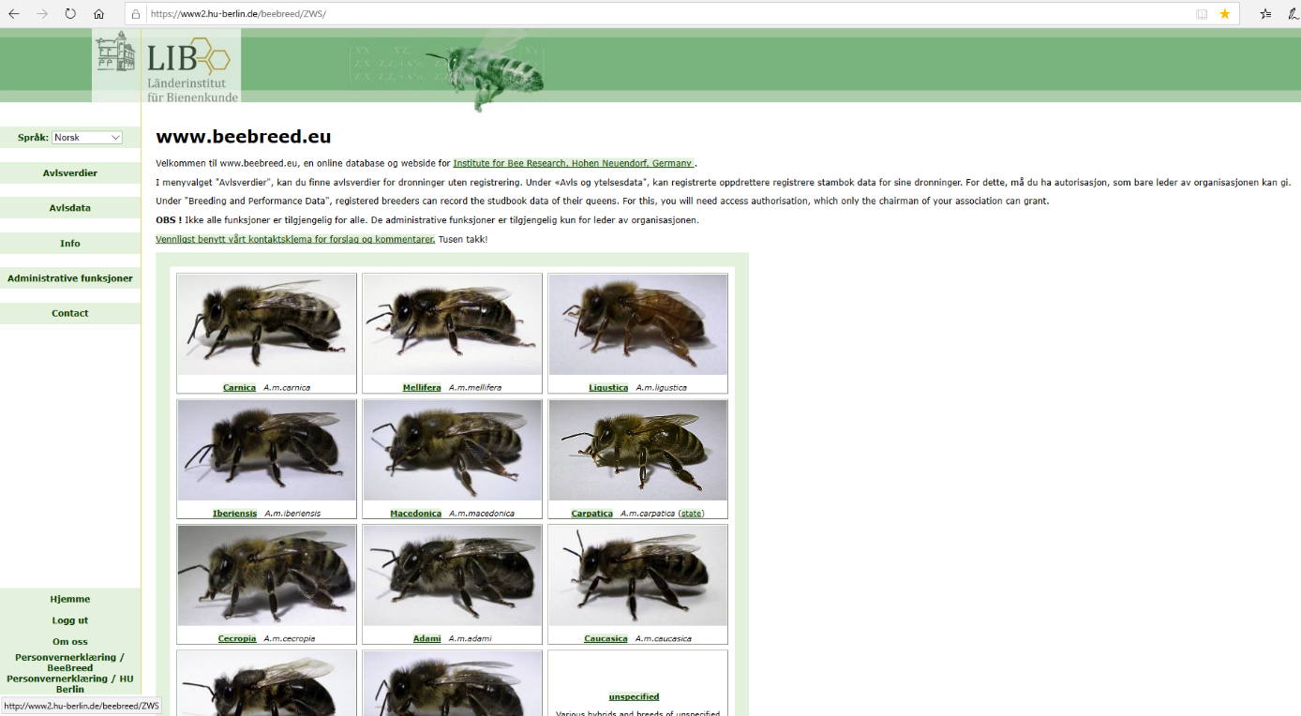
- Velg språk: norsk
- Velg «avlsverdier» i menyen til venstre.
- Velg birase: «Carnica - Main population» eller «Mellifera – Scandinavia»
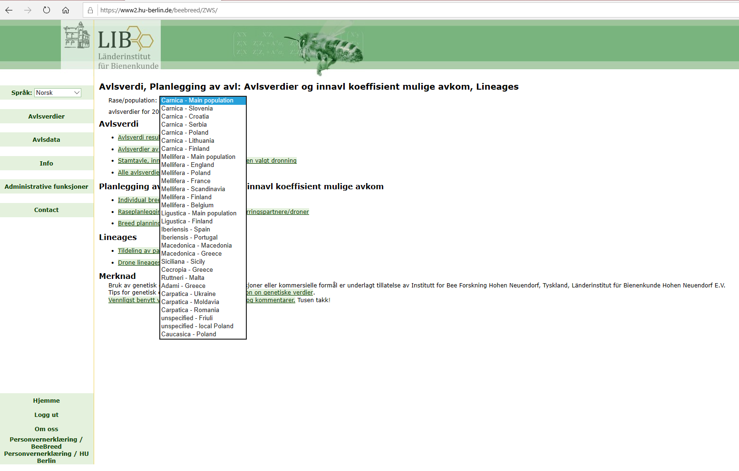

Du har nå flere valg:
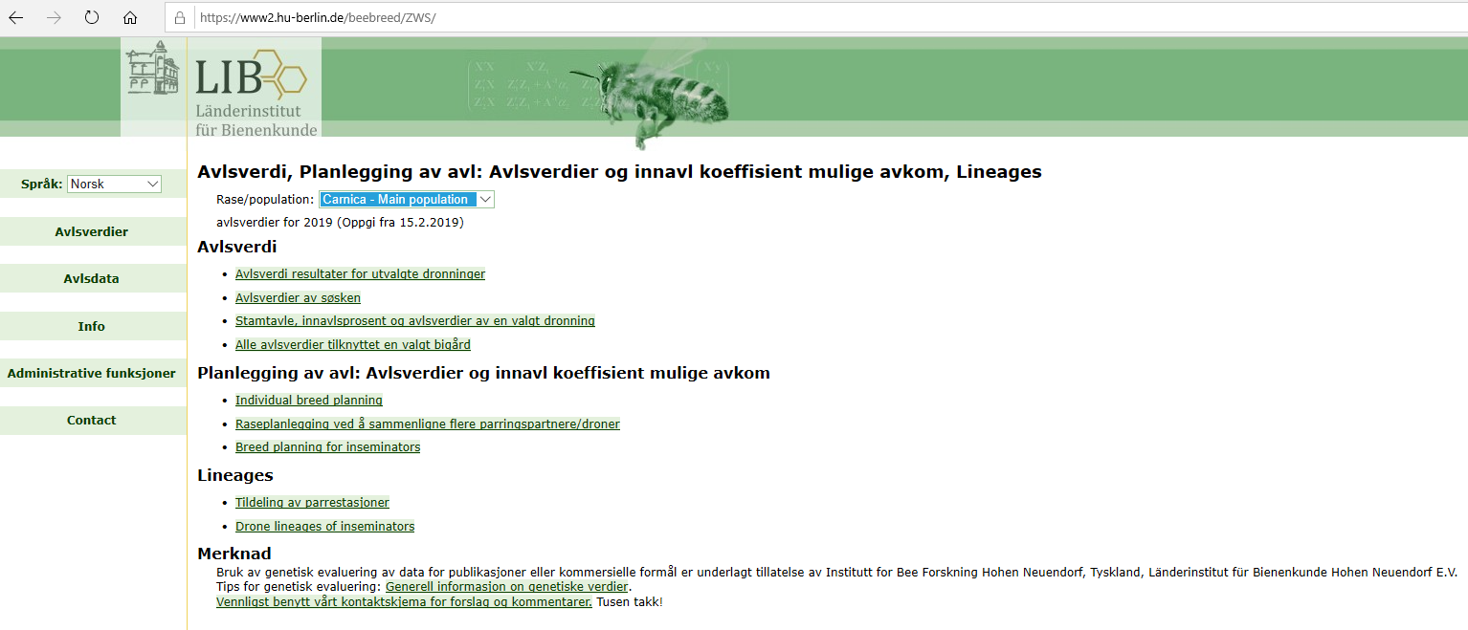
- Ønsker du å se på avlsverdiene til alle dronningene avlet et bestemt år velger du «Avlsverdi resultater for utvalgte dronninger».
- Ønsker du f. eks å se på avlsverdiene til en serie med søstre velger du «Avlsverdier av søsken».
- Ønsker du å se på slektskap, avlsverdier og innavlskoeffisient for en bestemt dronning (f. eks. en fylkesdronning) velger du «Stamtavle, innavlsprosent og avlsverdier av en valgt dronning».
- Ønsker du å se på avlsverdiene til dronningene i en bestemt testbigård velger du «Alle avlsverdier tilknyttet en valgt bigård».
- Ønsker du å planlegge drift av en parestasjon med utgangspunkt i materiale fra NB (NB dronninger til omlarving og dronegivere) velger du «Individual breed planning».
- I andre land f. eks. Tyskland legger de ansvarlige for parestasjoner og insemineringsstasjoner inn informasjon om stasjonene og hvilke dronegivere som brukes. Ved å legge inn informasjon om mordronninga man larver om fra kan man planlegge hvor man bør få paret/inseminert dronningene man produserer. Velg «Raseplanlegging ved å sammenligne flere parringspartnere/droner» eller «Breed planning for inseminators» for å se på mulighetene som ligger her.

- Avlsverdi resultater for utvalgte dronninger:
Fyll ut: «ISO country»: NO og landsnummer: 1 (Mellifera) eller 2 (Carnica). «Oppdretter», «Stamboknummer» og «År» (fødselsår) trenger ikke fylles ut, men det anbefales å legge inn fødselsår til dronningene for å begrense søket.
Programmet kan estimere avlsverdier for 5 egenskaper: Honningutbytte, aggressivitet (Defensiv atferd), tavlefasthet (Gemytt under inspeksjon), svermetrang og varroaresistens (Varroaindex).
I Norge har vi ikke registrert tavlefasthet og varroaresistens som egne egenskaper før de siste årene. I de første årene (før 2011 ble det lagt inn like verdier for aggressivitet og tavlefasthet fordi tavlefasthet var inkludert i den tidligere egenskapen gemytt).

Programmet estimerer også en total avlsverdi basert på vektleggingen av de ulike egenskapene. Sett inn den vektleggingen du selv ønsker (Norges Birøkterlag har de siste årene vektlagt honningutbytte 30%, aggressivitet 25%, tavlefasthet 5%, svermetrang 30% og varroaresistens 10%).
Dersom du ønsker, kan du sette minimumskriterier for avlsverdier for de ulike egenskapene og bare få en liste over dronningene som tilfredsstiller minimumskriteriene.
Trykk på knappen “Neste”.
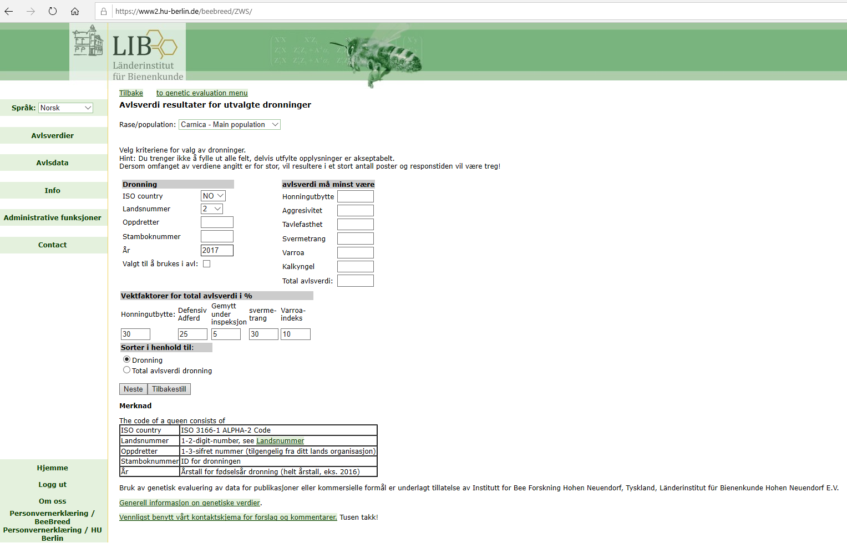
Du får nå opp en liste over dronningene som oppfyller kriteriene du har satt.
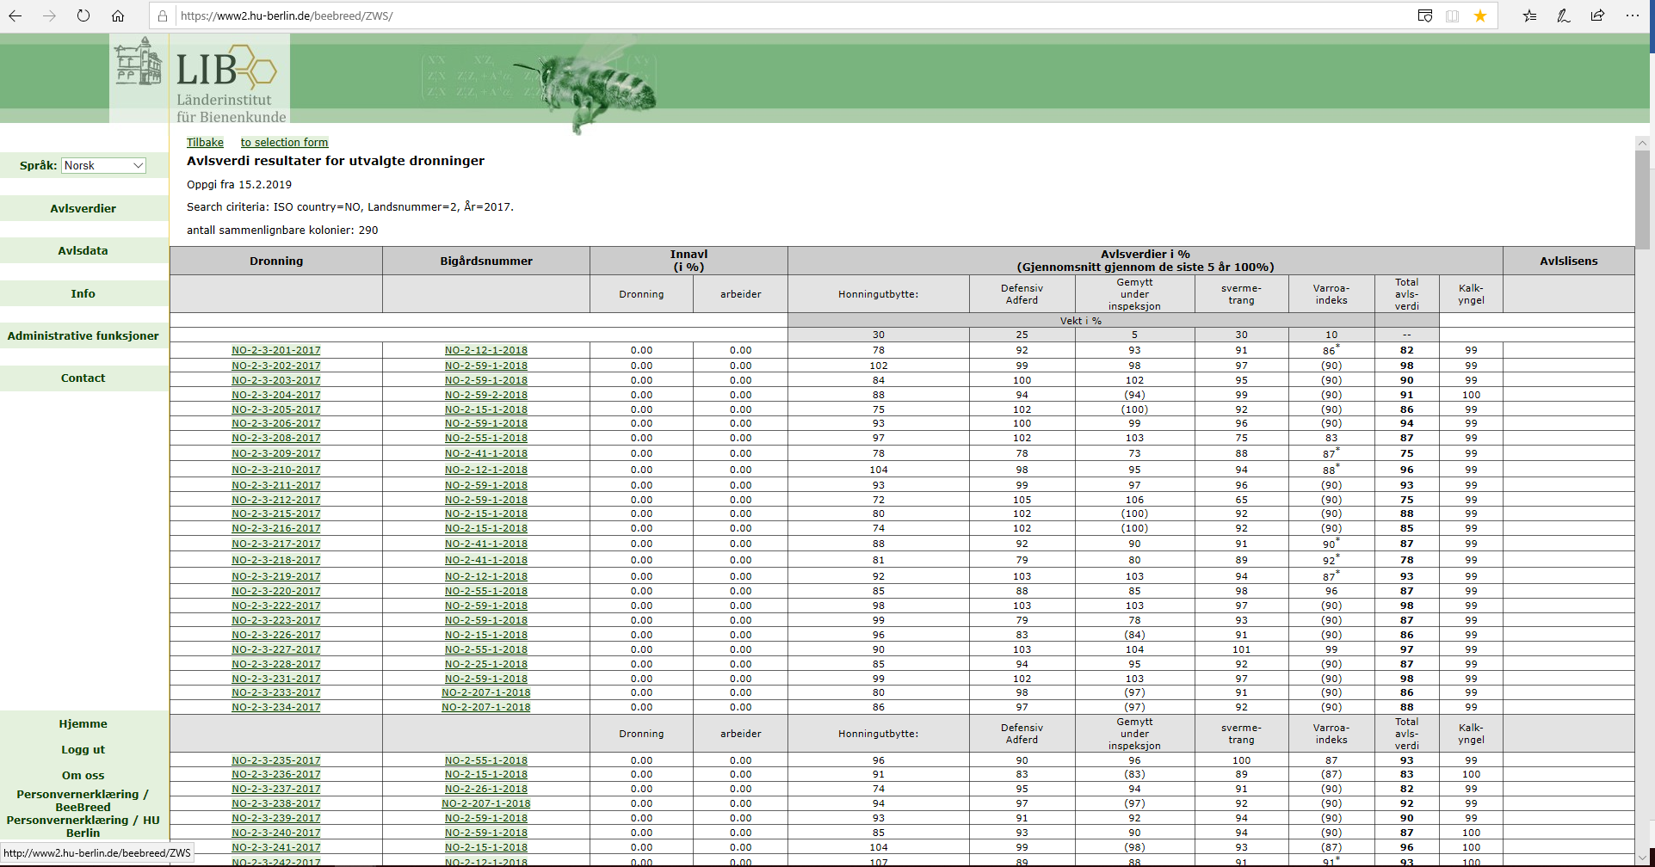
Har du lyst til å se nærmere på en bestemt dronning trykker du på dronningnummeret. Du får nå opp slektskapsinformasjon. Fordi Norges Birøkterlag bruker en miks av avlsdronningene som dronegivere på parestasjonen vil farkomponenten stå som ukjent i slektskapsinformasjonen. Oppe til venstre på sida gis det informasjon om dronningavler («Oppdretter») og hvem som har testet dronninga («Testvert»).
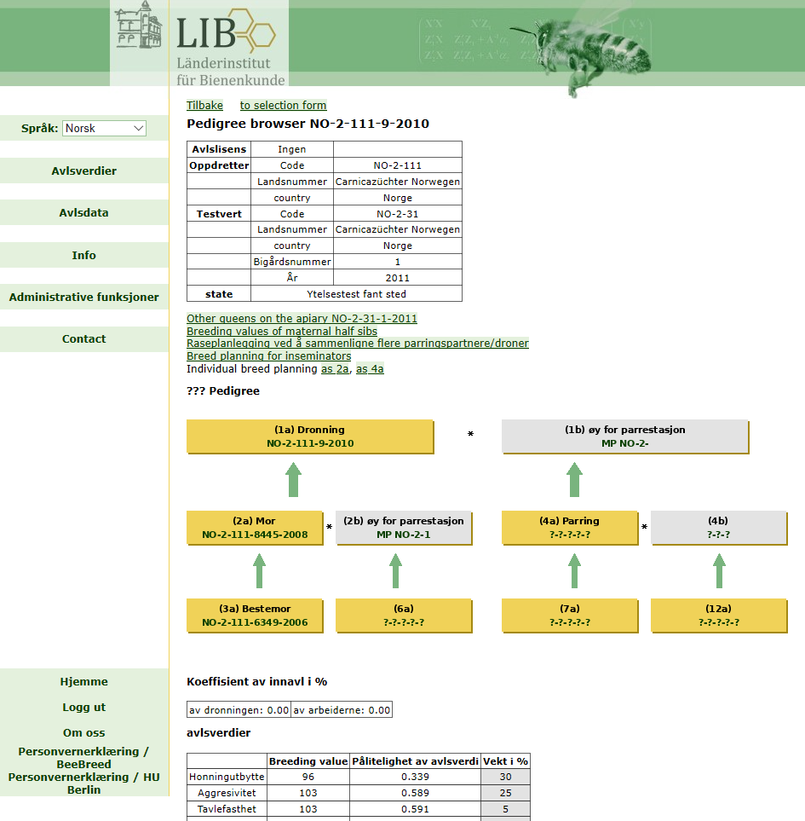

Lengre nede på sida får du opp en tabell med avlsverdiene og sikkerheten på avlsverdiene samt innavlskoeffisientene til dronninga og til arbeiderbiene som dronninga produserer.
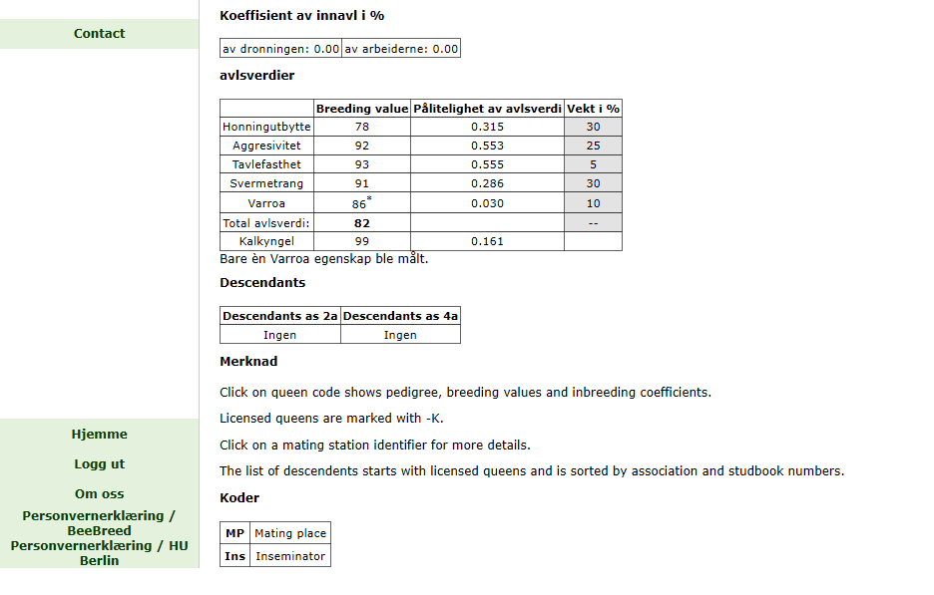
- Avlsverdier av søsken:
Legg inn “ISO country 2a”: NO, «Landsnummer 2a»: 1 (Mellifera) eller 2 (Carnica), “Oppdretter”: (se liste nederst over oppdretternummer), “Stamboknummer” som er mordronningas id-nummer og “År” som er mordronningas fødselsår. Trykk “Neste”.
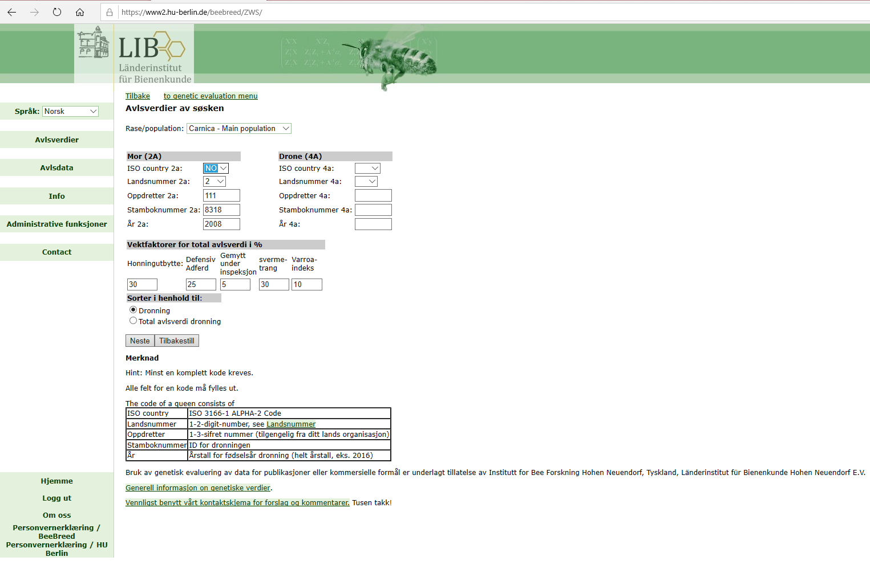
Du får nå opp en tabell med døtrene til den oppgitte mordronninga. Ved å trykke på dronningnummeret får man fram slektskapsinformasjon, avlsverdier og innavlskoeffisienter.
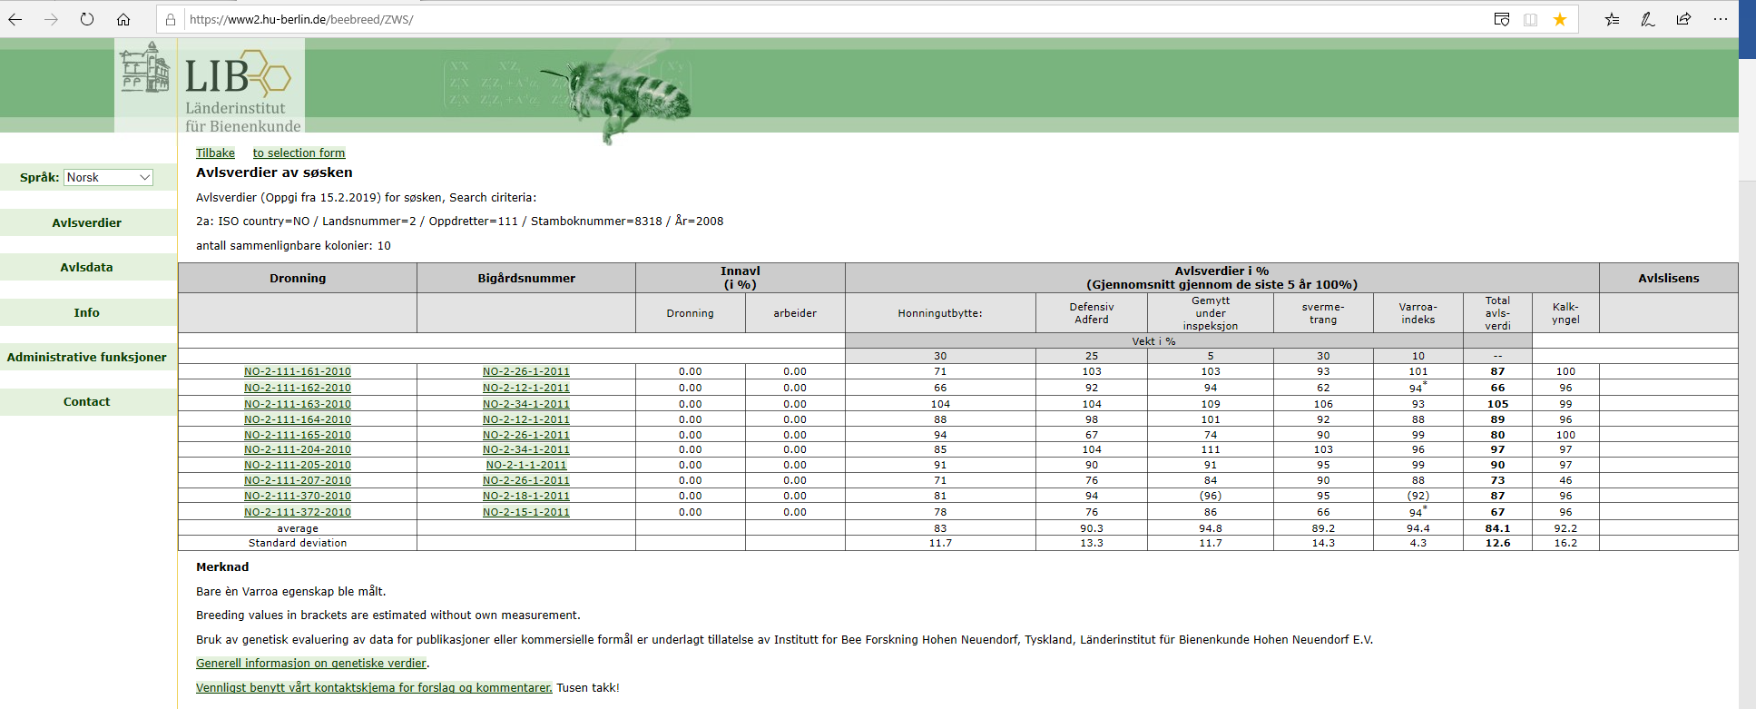

- Stamtavle, innavlsprosent og avlsverdier av en valgt dronning:
Legg inn “ISO country 2a”: NO, «Landsnummer 2a»: 1 (Mellifera) eller 2 (Carnica“Oppdretter”: (se liste nederst over oppdretternummer), “Stamboknummer” som er mordronningas id-nummer og “År” som er mordronningas fødselsår. Trykk “Neste”.
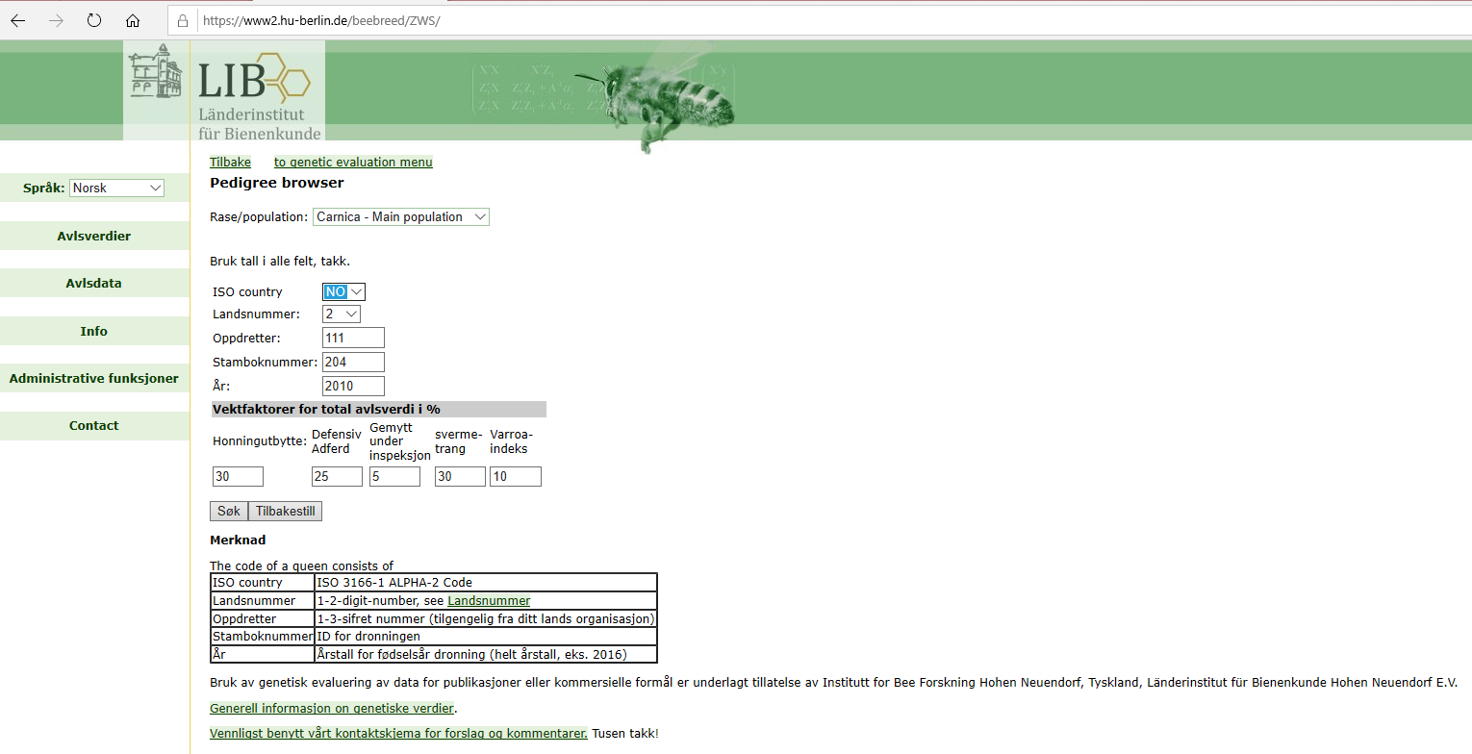

Du får nå opp slektskapsinformasjon:
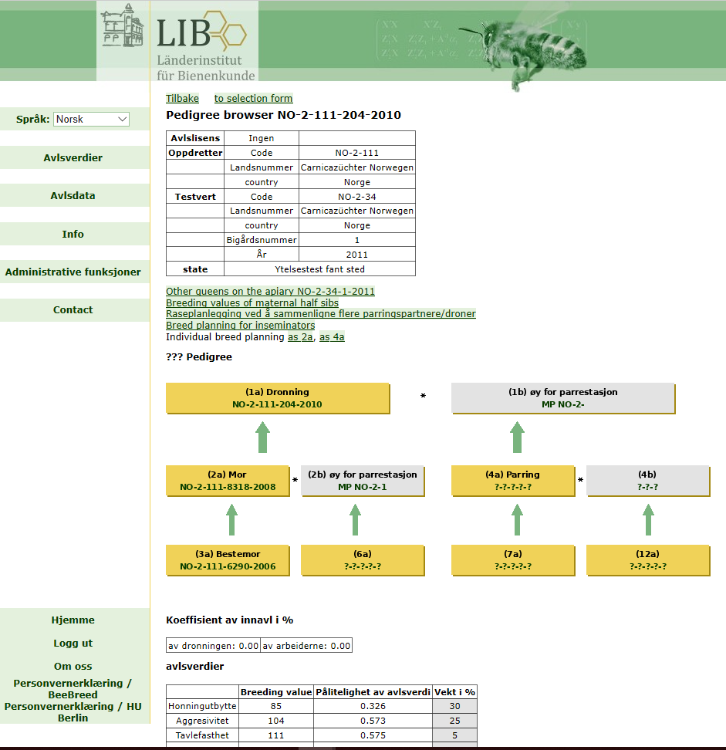
Lengre ned på sida finner du innavlskoeffisienter, avlsverdier og avlsverdienes sikkerhet:
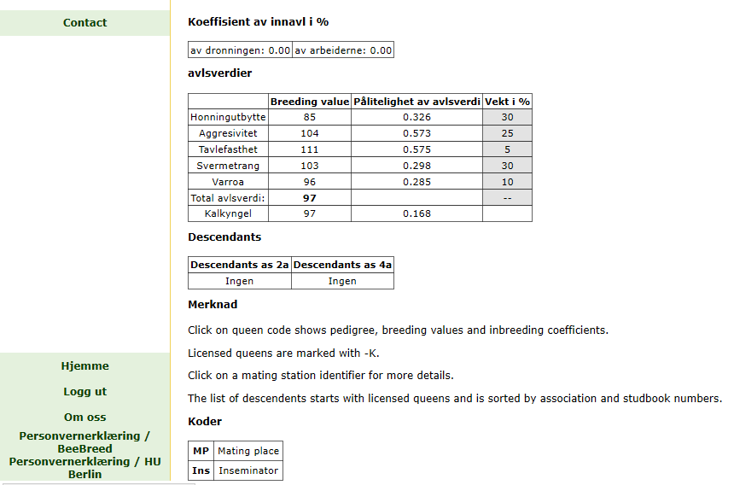
- Alle avlsverdier tilknyttet en valgt bigård:
Legg inn “ISO country”: NO, «Landsnummer»: 1 (Mellifera) eller 2 (Carnica), «Testvert»: her legger du inn testvertnummer (testverter kan ta kontakt med Tora Hoel eller Bjørn Dahle og få oppgitt dette) og «År»: dronningenes fødselsår. Trykk på knappen «Neste».
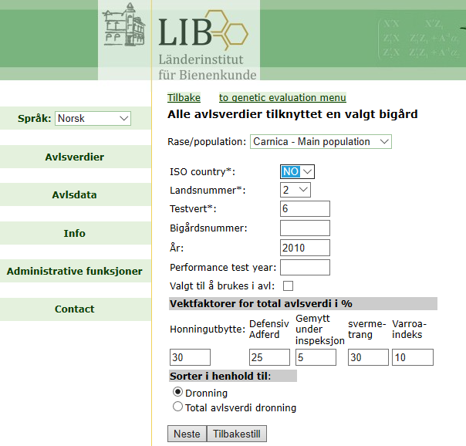
Du får nå opp en tabell med alle dronningene som det kunne beregnes avlsverdier for hos den valgte testvert. Mer info om spesifikke dronninger fås ved å trykke på dronningnummeret.
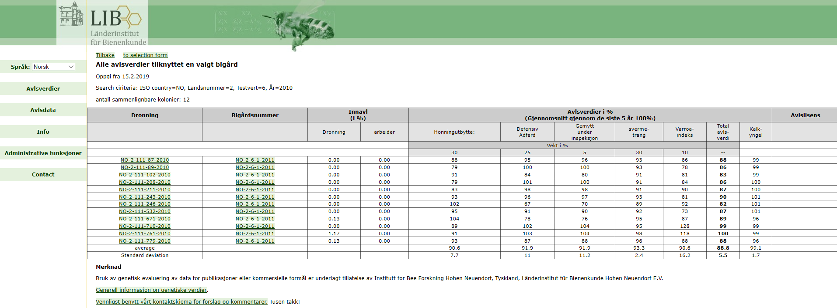

- Planlegging av avl: Avlsverdier og innavlskoeffisient mulige avkom:
Bruk denne funksjonen ved planlegging av drift av en parestasjon (eller inseminering) hvor avlsmateriale fra Norges Birøkterlag benyttes som dronegivere og som dronninger det larves om fra. Legg inn info om dronninga det larves om fra og dronegiveren. Trykk “Søk”.
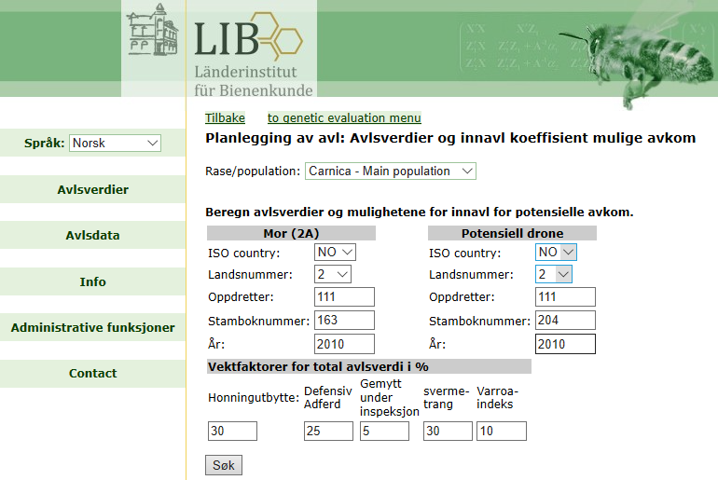
Du får nå opp en tabell med forventede avlsverdier til dronninger som er et resultat av denne paringen. Nederst gis også innavlskoeffisienten til dronningene som er et resultat av denne paringen.
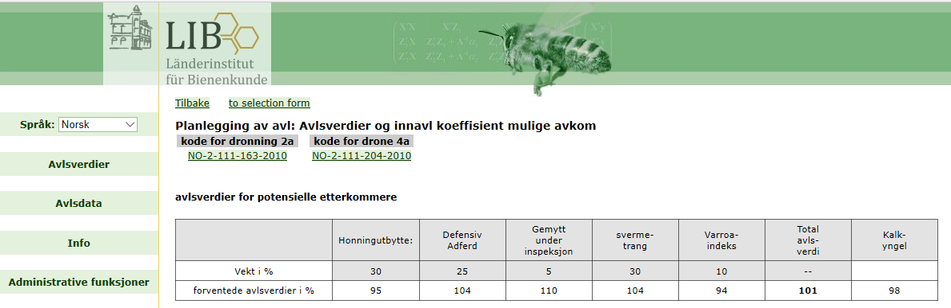

- Raseplanlegging ved å sammenligne flere parringspartnere/droner:
I andre land f. eks. Tyskland legger de ansvarlige for parestasjoner og insemineringsstasjoner inn informasjon om stasjonene og hvilke dronegiver som brukes. Ved å legge inn informasjon om mordronninga man larver om fra kan man planlegge hvor man bør få paret/inseminert dronningene man produserer.
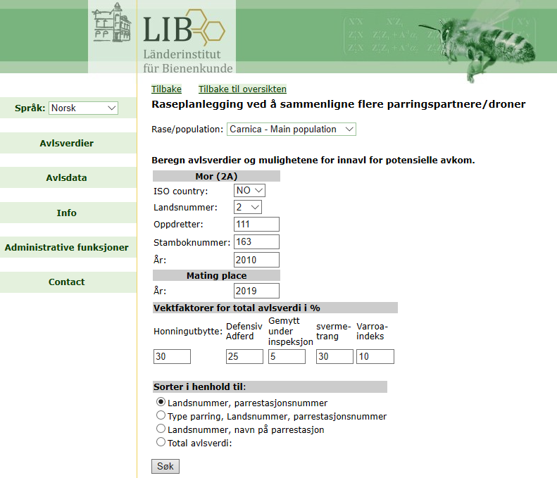

Du får da opp en liste over de registrerte parestasjonene /insemineringsstasjonene og hvilke dronegivere som vil bli brukt og hvilket resultat med hensyn på avlsverdier og innavlskoeffisienter som kanforventes ved å pare/inseminere dronningene på vedkommende stasjon. Dette er så langt ikke gjennomført i Norge.
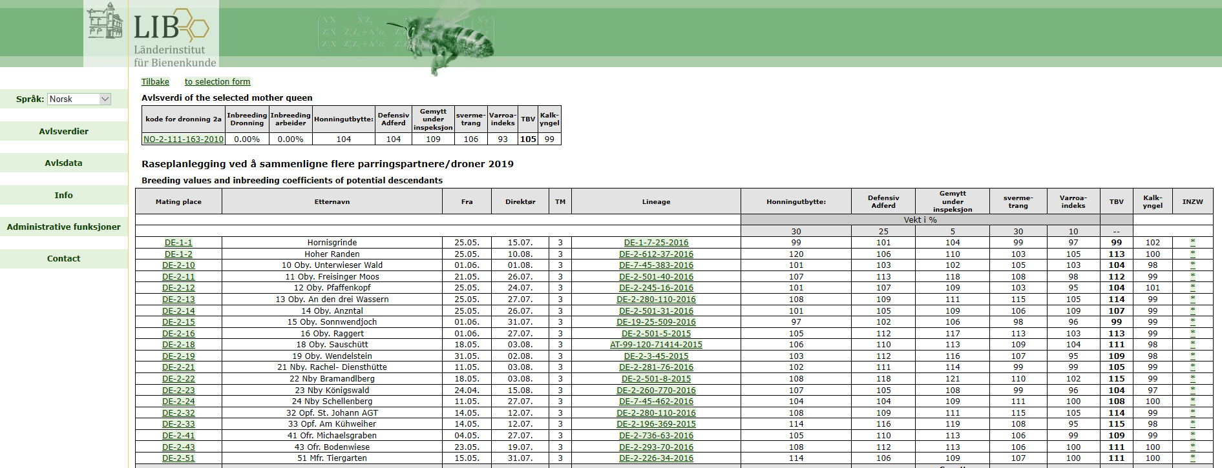
OPPDRETTERE KRAINER
Opdretternummer | Etternavn | Fornavn
1 | Øien | Ingegärd
2 | Meisner | Karl
3 | Støen | Viktor
6 | Bjørnes | Per Einar
8 | Lie | Ingar
12 | Thorsen | Kjell
13 | Johnsen | Steinar
15 | Valen | Tore
19 | Hansen | Arild
24 | Grimstad | Ivar
25 | Ramse | Olav
26 | Johnsen | Guttorm
27 | Amdahl | Karl John
29 | Johannesen | Steinar
34 | Hansen | Jon Erik
39 | Kreibich | Claus
40 | Necoara | Alexandru
41 | Sveiven | Vegard
42 | Meisner | Karl
43 | Larsen | Arild
44 | Stasiewicz | Zygmunt
45 | Nybøle | Jens Martin
46 | Riseng | Jan Thore
47 | Eriksen | Kristian
48 | Bjellås | Steinar
50 | Ellegård | Rune
51 | Munthe | Elisabeth
52 | Bø | Per Sigmund
53 | Ellingsen | Per Arnt
54 | Bakstevold | Ole Kristian
55 | Stenhaug | Geir Morten
56 | Søyland | Alf Helge
57 | Goodgame | Sissel
58 | Sveen | Thor
59 | Berget | Johannes
60 | Mentsen | Tore
61 | Borgersen | Mona
62 | Sekse | Reidar
75 | Almgren | Bjørn Gustav
80 | Opacic | Goran
81 | Bredesen | Bjørn
82 | Børresen | Arve
83 | Birkeland | Kurt
84 | Skogen | Jan Håvard
85 | Jakobsen | Øystein
86 | Aarnes | Torgeir
111 | Gjermundrød | Odd
200 | Johansen | Torbjørn
201 | Heed | John
203 | Unstad | Reidar
204 | Neven | Marco
205 | Matsui-Li | Runar
206 | Wolf | Geoffrey
207 | Øyvang | Knut
999 | Dahle | Bjørn

OPPDRETTERE BRUNE
Oppdretternummer | Etternavn | Fornavn
1 | Svanes | Morten
2 | Trellevik | Harold
3 | Kalstø | Edvar
5 | Westerheim | Onar
6 | Kirkerud | Lars
7 | Andersson | Arne
8 | Demant | Troels
10 | Arvidsson | Ingvar
11 | Nybøle | Jens Martin
12 | Føreland | Thor Håkon
13 | Toks | Bjørn
15 | Drakenberg | Karl
16 | Nurminen | Aimo
17 | Andreassen | Gunnar
21 | Laupstad | Turid
50 | Sundsli | Asbjørn
51 | Refvik | Stig Inge
52 | Bredesen | Roy Gjermund
53 | Mohn | Peter R.
54 | Sivertsen | Leif Øyvind
55 | Slettebø | Sylvi
56 | Andersen | Svein
57 | Skogdalen | Arild
58 | Vereide | Eivind
59 | Løvjomås | Alf
60 | Øygarden | Per
61 | Braathe | Tor Erik
62 | Rødsdalen | Tor Erik
63 | Bredesen | Stig Ingar
64 | Valen | Tore
65 | Halleland | John Gunnar
66 | Stavnes | Magnar
67 | Løvjomås | Alf
68 | Iversen | Paul
69 | Berntsen | Trygve
70 | Mjåvatten | Åse
71 | Seljås | Øystein
72 | Solberg | Per
77 | Rönnberg | Håkan
100 | Gjermundrød | Odd
999 | Dahle | Bjørn

